Título y Problema Empresarial

**Análisis de Datos de Negocio: Estudio de Caso Northwind Traders**

# **1. Problema empresarial**

El objetivo de este proyecto es llevar a cabo un análisis de los datos de ventas y rendimiento de negocio de la empresa Northwind Traders.

Mi tarea es preparar, limpiar y modelar los datos para su posterior análisis y presentación con el objetivo de obtener información significativa para que la directiva pueda tomar las mejores decisiones.

Preparación

# **2. Preparación**

Se ha empezado por la carga de datos a Power BI, las tablas estaban en formato csv.

Posteriormente se ha tenido un primer contacto con los datos para ver su estructura e identificar incoherencias, valores nulos, valores duplicados, etc.

## **2.1 Encabezado de columnas**

#### **2.1.1 Tabla “customers”**

Se ha detectado una incoherencia en los encabezados de las columnas, donde la fila 1 de la tabla hace referencia al nombre de la columna.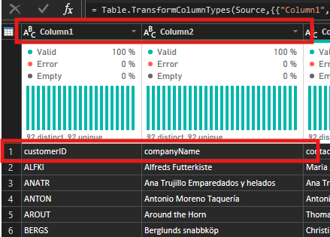

Usando la siguiente opción “Use First Row as Headers” se ha solucionado obteniendo unos datos más correctos y coherentes.

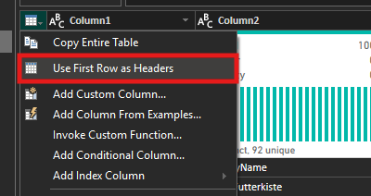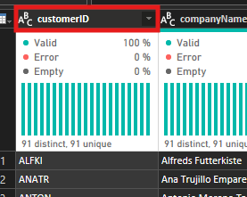

## **2.2 Valores Nulos**

#### **2.2.1 Tabla “employees”**

En la tabla “employees” se ha identificado un valor nulo en la columna “reportsTo”

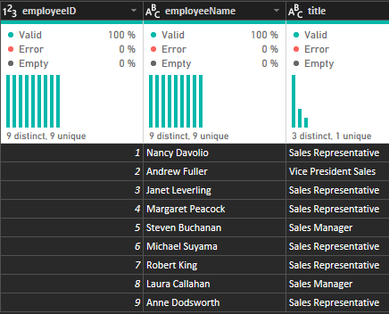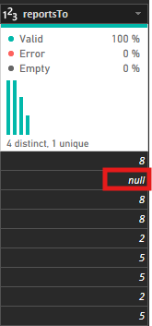

El significado de los valores de la columna “reportsTo” son los ID de managers de los empleados. Como se observa sólo hay 3 valores: 2, 5 y 8. Estos valores hacen referencia a los puestos (columna “title”): Vice President Sales y Sales Manager.

Se concluye que no hay un cargo por encima de Vice President Sales ya que, se sobreentiende, que el cargo de Sales Manager es inferior a Vice President Sales y por ende este valor nulo no se puede sustituir, quedándose tal como está y significando que no hay nadie por encima del empleado cuyo valor en “employeeID” es “2”.

#### **2.2.2 Tabla “orders”**

##### **a) Valores nulos de la columna “shippedDate”**

En la tabla “orders” también se hallaron valores nulos en la columna “shippedDate” que contiene valores en formato de fecha y cuya información representa la fecha de envío.

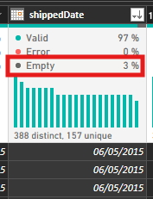

Debido a falta de información sobre estos valores nulos, se han entendido como paquetes que no han sido enviados y por ende ha sido interpretado como un hecho directamente relacionado con la operativa del negocio pudiendo generar costos adicionales o pérdidas. Con lo que se han mantenido sin alteración ninguna.

##### **b) Adición de una columna “Flag”**

Además también se ha añadido una columna personalizada llamada “nonShippedOrder” con la siguiente fórmula:

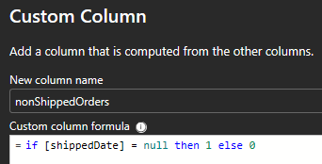

Esta fórmula condicional devuelve un 1 si hay un valor nulo y un cero si no lo hay.

Permitirá ver el efecto en el negocio y profundizar más sobre el tema de los paquetes no enviados.

Los valores de esta columna han sido formateados como números.

## **2.3 Formatear Valores**

#### **2.3.1 Tabla “order_details”**

##### **a) Columna “discount”**

Se ha formateado el valor de la columna “discounts” de números enteros a porcentajes.

Primero se ha dividido la columna entre 100 y luego se ha formateado a porcentaje.

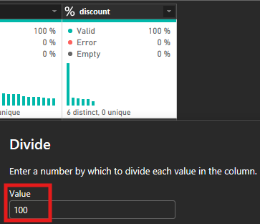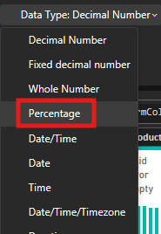

##### **b) Columna “unitPrice”**

Esta columna estaba en formato texto pero son valores que deben estar en números decimales, al ser el origen de los datos .csv los separadores decimales son “.” (puntos)

Simplemente se sustituyen los “.” por “,” (comas) y se formatea a números decimales fijos.

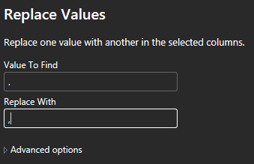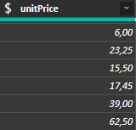

Se aplica tanto en la tabla “order_details” como en la tabla “products”.

##### **c) Resto de columnas de la tabla “order_details”**

El resto de columnas también estaban en formato texto y han sido formateadas a número entero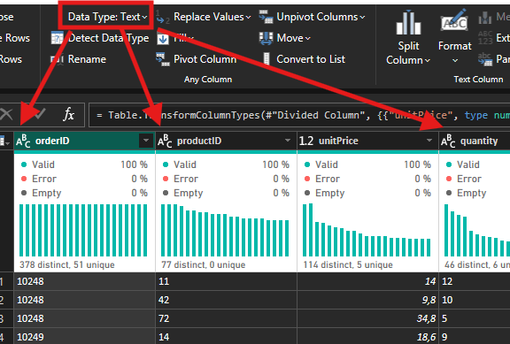

#### **2.3.2 Tabla “orders”**

##### **a) Fecha**

Los valores de las columnas “orderDate”, “requiredDate” y “shippedDate” son fechas y para el posterior modelado Power BI debe reconocerlas como tal para evitar errores.

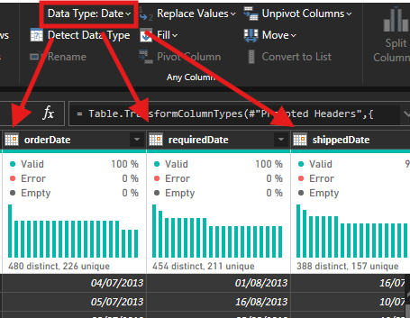

##### **b) Número entero**

Los valores de las columnas “orderID”, “empoyeeID” y “shipperID” se han formateado a números.

##### 

##### **c) Número decimal**

Al igual que en el caso anterior respecto del formato número decimal, se ha cambiado mediante sustituyendo puntos por comas y posteriormente se ha formateado a número decimal.

## **2.4 Enriquecimiento de datos**

Se ha añadido una tabla denominada “country_regions” que es un duplicado de la tabla “customers” pero sólo con la columna “country”. A esto se ha añadido una columna personalizada denominada “region” con el fin de clasificar los ingresos por regiones, que puede ser más válido y significativo que clasificarlos únicamente por países o ciudades.

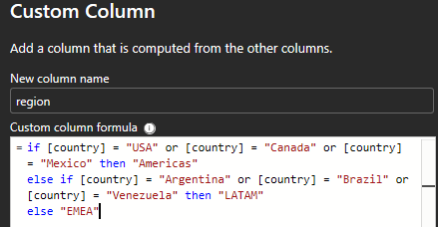

Se ha usado la sentencia condicional if para, de forma manual, clasificar cada país en la región correspondiente. Normalmente las empresas incluyen México y Canadá en la región norteamericana y las regiones de Europa suelen estar mezcladas con Oriente Medio y África (EMEA).

## **2.5 Incoherencias**

La tabla “products” contiene la columna “discontinued” que contiene valores “0” y “1”, donde el “1” indica que el producto ya no está en producción o no se comercializa.

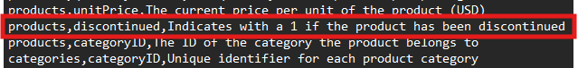

Se ha optado por no eliminar estos productos debido a que a nivel de negocio tienen relevancia en cuanto que podrían tener información del pasado (cuando estaban en producción) implicando ingresos, costes, etc. Lo que influye directamente en la operativa y en los datos reales de los estados financieros de la empresa.

Posterior a esto se ha creado una columna en Power Query llamada “productStatus” para sustituir los valores “0” y “1” por etiquetas más descriptivas para los informes y visualizaciones.

Se ha usado la siguiente fórmula condicional:

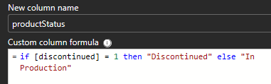

Esta fórmula asigna “Discontinued” cuando el valor es “1” y “In Production” para cuando es “0” permitiendo saber de forma intuitiva si los productos están descontinuados o si por el contrario siguen en producción o siguen siendo comercializados. Puede servir para comparar los rendimientos de estos productos.

Modelado

# **3. Modelado**

Una vez terminada la fase de preparación los datos están listos para ser procesados de forma precisa y correcta, lo que en última instancia permitirá obtener información útil y valiosa.

## **3.1 Relaciones de tablas**

Esta sección detalla las relaciones existentes en el modelo de datos, distinguiendo entre las que fueron creadas automáticamente por Power BI y las que se añadieron manualmente. La revisión de estas relaciones es fundamental para asegurar la cohesión del modelo y la correcta agregación de los datos.

#### **3.1.1 Relaciones Automáticas y Justificación**

Power BI detecta y crea relaciones automáticamente al cargar los datos. Se ha realizado una revisión exhaustiva para validar la lógica del modelo de datos.

###### **a) Relación entre “categories” y “products”**

La relación es de uno a muchos (1:*), de “categories” a “products” a través de la columna “categoryID”. Esta cardinalidad es correcta, ya que cada categoría es única en la tabla de dimensiones “categories” (1), mientras que un mismo “categoryID” puede estar asignado a múltiples productos en la tabla “products (*).

###### **b) Relaciones con la tabla “orders”**

Las relaciones de “customers”, “shippers” y “employees” con la tabla “orders” también son de uno a muchos (1:*), lo cual es el modelo correcto para un esquema de estrella. Las tablas “customers”, “shippers” y “employees” actúan como dimensiones (con identificadores únicos), y la tabla “orders” como una tabla de hechos que contiene los detalles de las transacciones.

#### 

#### 

#### 

#### 

#### **3.1.2 Relaciones añadidas**

Las siguientes relaciones no fueron detectadas automáticamente y se han añadido manualmente para completar el modelo de datos y asegurar su integridad.

###### **a) Relación entre “products” y “order_details”**

Se ha creado una relación de uno a muchos (1:*) a través de la columna “productID”. Esta relación es fundamental, ya que conecta la información de los productos (tabla de dimensiones) con los detalles de cada línea de pedido (tabla de hechos). El “productID” es un identificador único en la tabla “products”, pero puede aparecer varias veces en la tabla “order_details”.

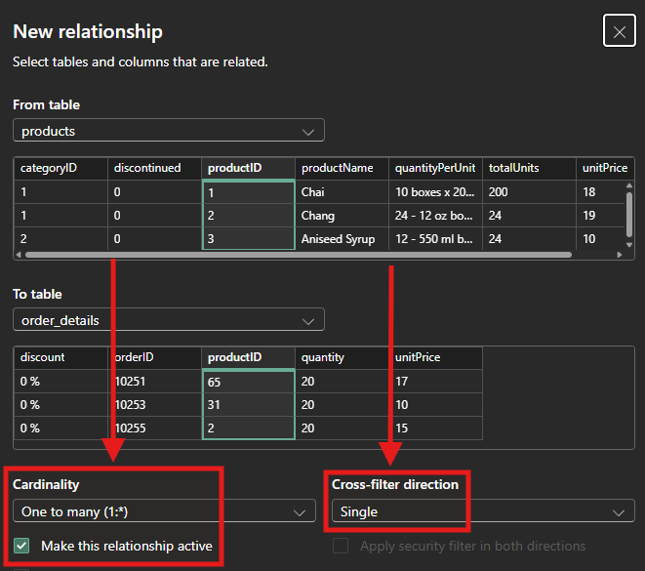

###### **b) Relación entre “orders” y “order_details”**

Se ha establecido una relación de uno a muchos (1:*) a través de la columna “orderID”. La tabla “orders” es la tabla de hechos principal con un “orderID” único por fila mientras que la tabla “order_details” es una tabla de hechos secundaria que puede tener múltiples filas para un mismo “orderID” si un pedido contiene varios productos. Esta relación es crucial para conectar la información de pedido con la información de nivel de producto.

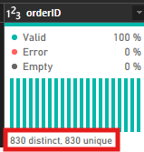 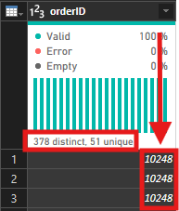

*tabla “orders”*   *tabla “order_details”*

###### **c) Relación entre “country_regions” y “customers”**

Con el fin de vincular los países de los clientes a las regiones correspondientes se ha creado una relación (1:*) a través de la columna “country”. Esto permitirá profundizar en los ingresos por regiones, lo cual es de vital importancia para el negocio.

## 

## **3.2 Tablas de fechas**

Este paso es fundamental, pues permitirá hacer un análisis de inteligencia de tiempo pudiendo ver las ventas por meses, trimestres o años. Se ha usado DAX con la función CALENDARAUTO porque esta solución escanea automáticamente todas las fechas del modelo de datos para generar una tabla de calendario completa y dinámica.

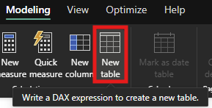

Este método es la mejor práctica en Power BI, ya que elimina la necesidad de mantenimiento manual y asegura que el modelo se adapte automáticamente a los nuevos datos de años anteriores o futuros que puedan ser añadidos.

Puesto que la función date_table solo crea una columna llamada “date” con todos los datos de tiempo mezclados se ha procedido a separarlos para posibilitar el posterior análisis.

Además la tabla se ha marcado como “date table”, lo que ayuda a la integración y coherencia de los datos optimizando el modelo.

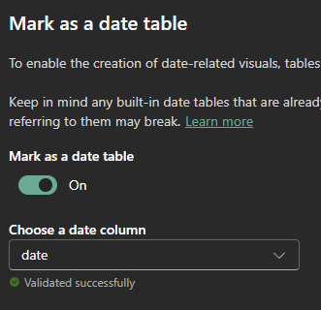

#### **3.2.1 Creación de columnas de la tabla “date_table”**

* El procedimiento de separación ha sido mediante las fórmulas DAX: YEAR, QUARTER y MONTH para los años, trimestres y meses respectivamente.

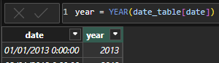

* Para separar los días se ha usado la fórmula WEEKDAY con “2” como <return type> porque Power BI entiende el 1 como sábado, el 2 como lunes, etc y de esta forma empieza a contar desde el 2 (el lunes).



* Para poder hacer informes y visualizaciones fáciles de entender se deben traducir estos números a texto y que los identifique como los meses o los días que son correctamente. Para esta tarea se ha utilizado la fórmula DAX: FORMAT.

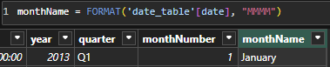

* Sin embargo para los nombres de los días de la semana se ha usado FORMAT sobre “dayNumber”.

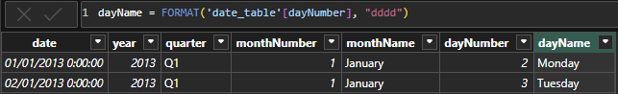

#### **3.2.2 Ordenación de las columnas**

Y por último se ha llevado a cabo la ordenación por numérica de los nombres de los meses y de los días porque Power BI usaría ordenaría alfabéticamente estos nombres resultando en un orden erróneo del tiempo. Para esta labor se ha usado la opción “sort by” en el “View Model” para ordenar la columna “dayName” por “dayNumber” y la columna “monthName” por “monthNumber”.

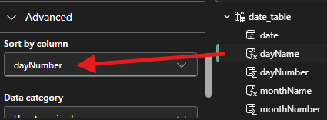

#### **3.2.3 Relaciones con otras tablas**

Se han hecho varias relaciones de la tabla “date_table” a la tabla “orders” a través de la columna “date” hacia la columna “orderDate” (1:*) de forma activa y hacia las columnas “requiredDate” y “shippedDate” (1:*) pero de forma inactiva.

La relación activa con “orderDate” permite que las visualizaciones y las funciones de inteligencia de tiempo operen por defecto con la fecha del pedido. Las relaciones inactivas se crean para ser usadas con funciones DAX como USERRELATIONSHIP, permitiendo un análisis secundario por fechas de envío o fechas requeridas sin causar ambigüedad en el modelo.

## **3.3 Optimización y enriquecimiento de Dimensiones**

#### **3.3.1 Configuración de Dimensiones**

En cada tabla se han añadido columnas con legibilidad sencilla como "categoryName" a "Row label" para mejorar la experiencia del usuario en la vista de tarjetas de datos o “Card View”. También se han añadido columnas con identificador único (como "categoryID") al campo "Key column" para optimizar el modelo de Power BI.

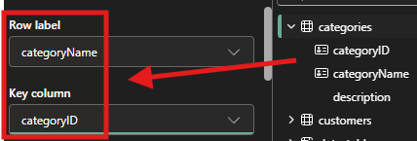

Además también se han ocultado columnas cuyos valores que no son necesarios usar en la visualización. Esta práctica conlleva a una mejor experiencia del usuario en cuanto a facilidad y experiencia.

#### **3.3.2 Creación de jerarquías**

Las jerarquías son una herramienta que integra los datos y organiza la información de tal forma que crea relaciones a nivel de inteligencia de negocio. Esto ofrece al usuario final una experiencia de navegación intuitiva además de permitirle profundizar de lo general a lo individual en la visualización. Con este objetivo se han creado las siguientes jerarquías:

###### **a) Jerarquía “calendar”**

Se encuentra en la tabla “data_table”, el objetivo es que en la visualización permita desglosar información (como los ingresos, los costes o los envíos) clasificada por años, trimestres, meses o días. Esto puede ser muy útil y puede ayudar a identificar patrones y tendencias por épocas, en las empresas se le suele denominar “seasoning” o estacionalidad (por ejemplo las empresas minoristas suelen reportar un “seasoning” en los últimos 3 meses del año, es decir que, su negocio tiene mayor rendimiento en esta época o temporada).

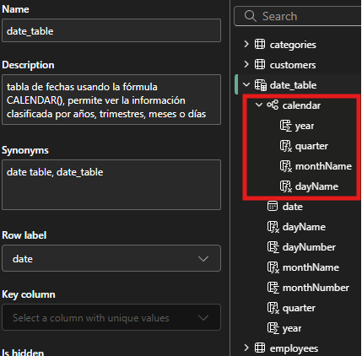

**b) Jerarquía “employee”**

En la tabla “employees”, este tipo de jerarquía se denomina recursiva y en este caso indica que el empleado cuyo valor en esta columna es nulo no tiene a un empleado por encima de él. Esta jerarquía permite un análisis del rendimiento por la cadena de mando de la empresa.

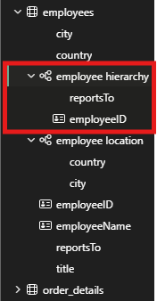

###### **c) Otras jerarquías**

La jerarquía “geography” (regions>country>city) en la tabla “customers”, esto ha sido posible mediante la tabla de mapeo auxiliar y permitirá desglosar los ingresos por diversos niveles de geografía.

La jerarquía de “products” (categoryName>productName) facilitará el análisis de los ingresos a nivel de categorías y de productos.

#### **3.3.3 Enriquecimiento de Dimensiones**

**b) Relación Recursiva: Tabla “team_leader”**

Para poder hacer un filtro de equipos de ventas legibles, se ha creado una relación recursiva. Esto se ha hecho creando una copia de la tabla de employees en Power Query llamada "team_leader". Esta tabla se ha filtrado para que solo contenga los nombres de los jefes. Posteriormente, se ha relacionado el campo employeeID de esta nueva tabla con el campo reportsTo de la tabla principal de empleados, permitiendo que el filtro muestre los nombres de los jefes en lugar de sus ID.

Esta dimensión de apoyo mejorará la experiencia de usuario al permitirle filtrar por los nombres de los jefes de equipo.

Análisis de datos

# **4. Análisis de datos (DAX)**

Una vez optimizado el modelo (la base sobre la que poder obtener insights) se ha procedido a realizar cálculos (la modificación de esa base con datos añadidos) como el valioso “profit margin” por ejemplo.

## **4.1 Tablas y columnas calculadas**

Las tablas calculadas son tablas nuevas que se crean en el modelo usando fórmulas DAX. A diferencia de las tablas que cargas de tu origen de datos, estas tablas existen solo dentro del modelo de Power BI. Su objetivo es enriquecer el modelo con información que no estaba disponible en los datos originales, pero que es fundamental para el análisis.

#### **a) Columna “revenues”**

En la tabla “order_details” se ha creado una columna llamada “revenues” que multiplica la cantidad (quantity) por el precio de la unidad (unitPrice) restando el descuento correspondiente con el siguiente código. El resultado ha sido formateado a dólares estadounidenses. 

#### **b) Columna “region”**

En vista de que en el modelo existe información geográfica de clientes, se ha considerado valioso identificar la región. Para esto, se ha creado una columna calculada en la tabla customers que se relaciona con la tabla country_regions con el propósito de enriquecer los datos de los clientes con información de región.

Esta columna ha sido creada usando la función LOOKUPVALUE. A diferencia de una relación formal entre tablas, esta fórmula crea una conexión temporalque busca el valor de la región en la tabla country_regions basándose en la coincidencia del país en ambas tablas.

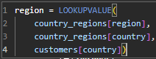

Esta fórmula devuelve el valor (primera expresión) donde coinciden los valores de las siguientes expresiones.

#### **c) Columna “operatingTime”**

En la tabla “orders” se tienen la fecha de pedido y la fecha de envío, restando estas fechas se puede obtener el tiempo que Norwthwind Traders tarda en preparar un pedido.

Es información muy útil, simplemente conociendo la media de los datos de esta columna podríamos obtener un indicador clave del rendimiento (KPI), lo que puede ayudar a la directiva como guía sobre la operativa del negocio.



La función DATEDIFF permite restar datos en formato de fechas y devolver el valor en la unidad de tiempo requerida, se han escogido días porque permite una mayor facilidad de lectura por parte del usuario del informe.

#### **d) Tabla “kpi”**

Se ha creado esta tabla para agrupar todas las medidas a modo de tener un modelo más ordenado.



La función ROW crea una una fila en la columna “Column” en este caso rellenado con un valor BLANK.

En resumen, se ha creado una tabla vacía simplemente para ordenar las medidas.

## **4.2 Medidas**

#### **a) Medida “Total Revenues”**

Esta medida permitirá usar el total de ingresos de forma más eficiente y optimizada en términos de rendimiento del modelo porque la medida no se calcula ni se guarda en el modelo.



La fórmula SUM que devolverá el valor actualizado de los ingresos totales de los pedidos y se ha formateado a dólares estadounidenses.

#### **b) Medida “Profit” y “Profit Margin”**

Son medidas básicas y necesarias de rentabilidad y permitirán ver la evolución del rendimiento de la operativa del negocio así como comparar rentabilidades entre regiones, categorías, productos, equipos de ventas o incluso de los transportistas de forma dinámica.

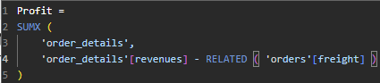



Profit se ha formateado a dólares estadounidenses y Operating Margin a porcentaje.

#### **c) Medida “Operating Time KPI”**

Es la media de los valores de la columna “operatingTime”, la intención es usarla como un KPI que indicará la velocidad que se tarda en preparar un pedido. La directiva podrá saber cómo evoluciona esta parte del negocio y ver cómo repercute en los ingresos o en el margen de beneficio.



#### **d) Medida “Total Freight on Non-Shipped Orders”**

Esta medida suma el total de los costos de envío de los envíos no enviados, lógicamente representa una cifra que impacta en los costos operativos de la empresa.

Permitirá analizar si hay alguna correlación significativa entre los transportistas o incluso los empleados y estos costos.



Se ha empleado la fórmula CALCULATE que evalúa una expresión, que en este caso es sumar los valores de la columna “freight” donde se cumple uno o varios filtros que en este caso es donde la columna “shippedDate” está vacía o es nulo.

#### **e) Medidas de media de precios y cantidad de unidades**

En la tabla “order_details” se han creado medidas que calculan la media de los precios y la media de las cantidades de unidades hechas en cada pedido.





En ambas medidas se ha usado la fórmula AVERAGEX que va sumando y haciendo la media de los valores de la columna y la tabla señalada.

La combinación de estas medidas permitirá obtener insights que podrían entenderse como KPI del negocio, puesto que dirán si cada vez los clientes compran más o menos unidades y si cada vez las unidades valen más o no.

#### **f) Otras medidas**

También se ha hecho la medida “Total Freight” con la fórmula SUM sobre las columna “freight” para ver la evolución de los costos de envío a lo largo del tiempo y la medida “Non-Shipped Orders Percentage” que devuelve el porcentaje de pedidos no enviados sobre los envíos totales.

Por último todas las medidas se han movido a la tabla “kpi” con la intención de tener un modelo ordenado y limpio.

Informes y Visualización

# **5. Informes y Visualización**

Esta sección está enfocada al diseño de informes. Se han creado paneles y visualizaciones para transformar los KPI’s y las métricas calculadas en información de negocio clara y accionable.

Este informe completo está diseñado para proporcionar una visión holística del negocio, cubriendo tres áreas clave: finanzas, operaciones y ventas.

## **5.1 Panel “Executive Dashboard”**

**Propósito**: Este panel ha sido diseñado para la toma de decisiones estratégicas, proporcionando a los directivos una visión concisa del rendimiento financiero y las principales fuentes de ingresos del negocio.

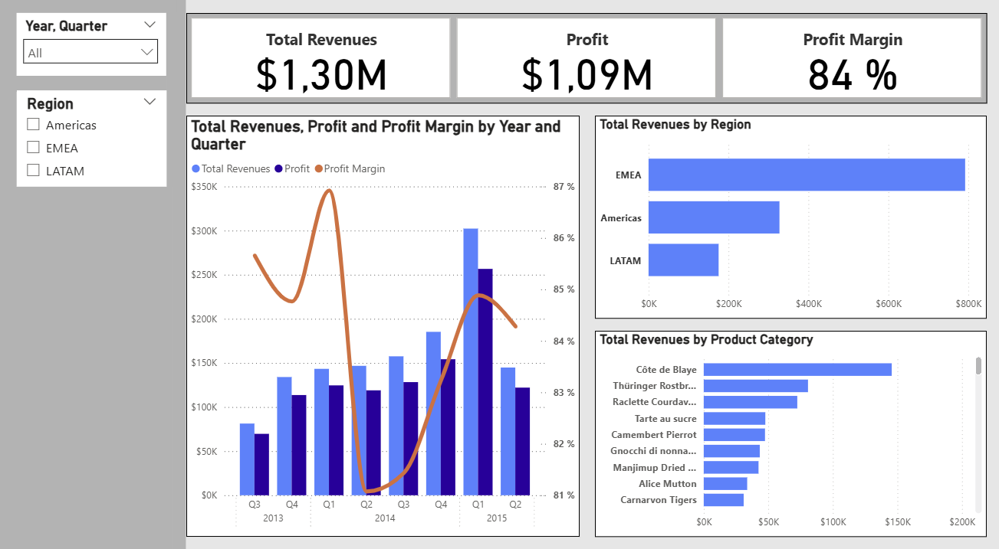

*Panel “Executive Dashboard”*

#### **5.1.1 Visualizaciones Clave**

* **KPIs Financieros**: Las tarjetas de Ingresos Totales, Beneficio y Margen de Beneficio ofrecen una instantánea de la salud de la empresa.
* **Tendencias de Crecimiento**: El gráfico combinado de columnas y líneas permite a los líderes del negocio visualizar la evolución de los ingresos y la rentabilidad a lo largo del tiempo.
* **Fuentes de Ingresos**: Los gráficos de barras por región y categoría muestran claramente las principales contribuciones a las ventas.

#### **5.1.2 Interacción y Filtros**

###### **a) Segmentaciones**

La segmentación interactiva (slicer) permite a los usuarios filtrar todos los datos del dashboard para:

* **Año y trimestre:** permite comparar por años o trimestres para encontrar tendencias.
* **Región:** permite desglosar las métricas financieras generales por región.

###### **b) Drill-Down**

Cada gráfico tiene su propia jerarquía para profundizar en los datos ya sea por tramos de tiempo, por ubicaciones o por productos y en combinación con las segmentaciones permite al usuario profundizar de un vistazo sin cambiar de dashboard.

#### **5.1.3 Hallazgos Clave**

* El margen de beneficio se mantiene consistentemente por encima del 84%, lo que indica una sólida salud financiera.
* La región EMEA es la que más contribuye a los ingresos totales y la categoría de productos que más ingresos genera en esta región es Dairy Product, casi a la par que Beverages.
* La categoría Beverages es la que más ingresos genera en la empresa seguida de Dairy Products.
* Todas las categorías tienen un margen de beneficio superior al 80%, siendo Meat & Poultry la más rentable con un 89% seguidas de Produce y Beverages con 87% y 86% respectivamente.

Y siendo las menos rentables Seafood, Confections y Grains & Cereals con 80, 81 y 82% respectivamente.

## 

## 

## **5.2 Panel “Operating Efficiency”**

**Propósito**: Este panel ha sido diseñado para gerentes de operaciones y equipos de logística, proporcionando métricas clave para evaluar la eficiencia de la cadena de suministro y los costos asociados.

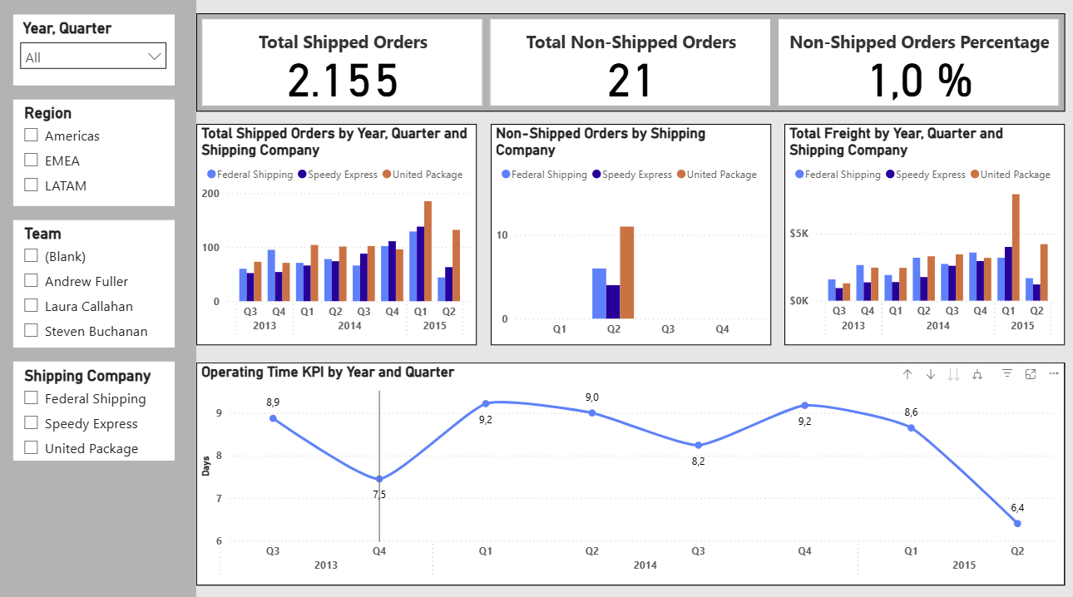

*Panel “Operating Efficiency”*

#### **5.2.1 Visualizaciones Clave**

* **Costos de Ineficiencia**: Las tarjetas de Total Shipped Orders, Non-Shipped Orders y el porcentaje total de Non-Shipped Orders ofrecen una visión instantánea del volumen de pedidos exitosos frente a los que no se han completado.
* **Análisis de Transporte**: Los gráficos de barras detallan el costo de envío por transportista y la evolución de los pedidos enviados, permitiendo identificar a los transportistas más caros y evaluar la productividad en el tiempo.
* **Rendimiento Operativo**: El KPI Operating Time muestra el tiempo promedio de procesamiento de pedidos, un indicador vital de la eficiencia del negocio.

#### 

#### **5.2.2 Interacción y Filtros**

###### **a) Segmentaciones**

* **Año y trimestre:** al igual que en el dashboard anterior permitirá analizar la situación en tramos de tiempo específicos.
* **Región:** similar al dashboard anterior este slicer permite analizar en profundidad en qué regiones o ha habido más pedidos o donde ha habido más pedidos sin enviar.
* **Análisis de Rendimiento de Equipo**: el slicer de “Team” permite evaluar el impacto del equipo o de un manager en la eficiencia de los envíos.

###### **b) Drill-Down**

Aunque ya hay una segmentación por año y trimestre los gráficos de este dashboard permiten la exploración en profundidad (drill-down) por año, trimestre y mes ya que la combinación de la segmentación y el drill-down permiten profundizar mucho más que solo la segmentación del slicer.

El gráfico de “Non-Shipped Orders by Shipping Company” también permite hacer drill-down por mes y días de la semana debido que los pedidos no enviados se han dado en un periodo corto de tiempo como se comentará en los hallazgos clave.

#### **5.2.3 Hallazgos Clave**

* El Operating Time KPI muestra una media alrededor de 8 días de preparación por pedido, sin embargo ha bajado repentinamente en el último trimestre a 6,4 días, estando en su punto más bajo en todo el historial.

Un punto a tener en cuenta es que los Non-Shipped Orders (pedidos no enviados) solo existen desde el segundo trimestre de 2015. Podría deberse a un cuello de botella (los pedidos se preparan más rápido de lo que los transportistas pueden hacer el envío).

* Los pedidos que se han encargado en la región de LATAM han aumentado el tiempo de preparación sin embargo los pedidos encargados en Americas y en EMEA se han reducido drásticamente en 2015.
* En general las tres empresas transportistas han hecho una cantidad de envíos similar pero desde 2015 la empresa “United Package” es más eficiente que las demás en términos de envíos totales hechos, sin embargo también han aumentado su coste de envío y además esta empresa ha supuesto la gran mayoría de los pedidos no enviados.
* El equipo de Laura Callahan es el que más rendimiento ha tenido en términos de pedidos totales procesados además de ser muy eficiente respecto del Operating Time KPI.

También cabe destacar que es el equipo que menos pedidos no enviados ha tenido en términos porcentuales, aunque este dato puede deberse a varios factores se debe estudiar.

* Se ha investigado el patrón geográfico de los pedidos no enviados, y se ha concluido que no existe una concentración significativa de estos en ninguna ciudad en particular.

## **5.3 Panel “Products Dashboard”**

**Propósito**: Este panel está diseñado para los equipos de ventas y marketing, proporcionando un análisis detallado del rendimiento de los productos y el comportamiento de compra de los clientes.

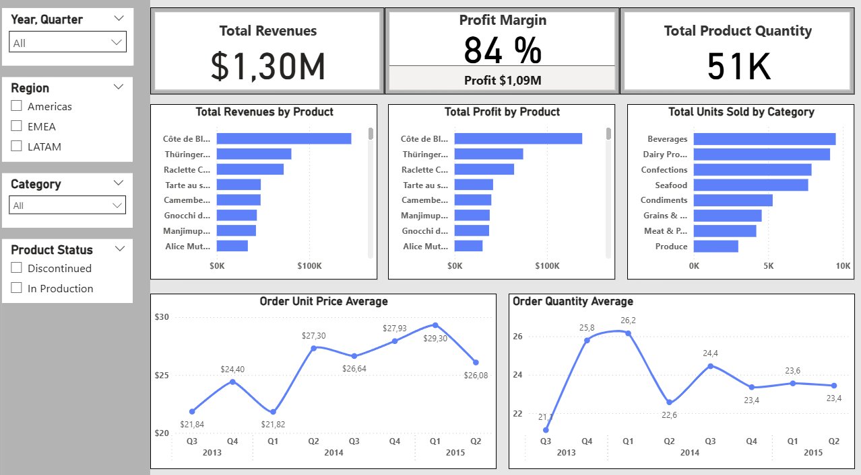

*Panel “Category & Products Dashboard”*

#### **5.3.1 Visualizaciones Clave**

* **Ranking de Productos y Categorías**: Los gráficos de barras muestran las categorías y productos que más ingresos y beneficios generan, así como el volumen de unidades vendidas por categoría, lo que ayuda a identificar los productos de mayor rendimiento y con más potencial.
* **Comportamiento del Cliente**: Los gráficos de líneas son cruciales para entender cómo evolucionan los hábitos de compra, mostrando la variación del precio promedio por unidad y la cantidad promedio por pedido a lo largo del tiempo, KPI clave para ver la evolución del rendimiento del negocio.

#### **5.3.2 Interacción y Filtros**

###### **a) Segmentaciones**

* **Año, trimestre y Región:** son segmentaciones comunes y necesarias tanto para obtener información básica como para encontrar tendencias o anomalías.
* **Categoría:** proporciona un análisis granular sobre el rendimiento de un grupo de productos específico.
* **Estado del producto:** permite comparar el rendimiento financiero por categorías y productos de los productos descontinuados y de los productos en producción. Es de vital importancia para que los altos cargos decidan eliminar productos con poco deseados y poco rentables o volver a incorporar a la comercialización productos que funcionaron bien el pasado.

###### **b) Drill-Down**

Los gráficos de tendencias del precio y cantidad promedio permiten la exploración en profundidad (drill-down) por año, trimestre y mes, lo que es útil para detectar patrones estacionales en el comportamiento del cliente además de permitir la observación a medio y largo plazo.

#### **5.3.3 Hallazgos Clave**

* La categoría Beverages es la que más unidades vende y la que más beneficio genera. Dairy Products le sigue de cerca.
* El precio promedio por unidad actualmente tiene una tendencia alcista mientras que la cantidad de unidades por pedido está estable.
* Destaca “Côte de Blaye” como el producto que más ingresos genera representando un 53% de los ingresos y un 56% de los beneficios de la categoría Beverages y más de un 11% de los ingresos totales de la compañía además de contar con un impresionante margen de beneficio del 95%.
* La región Americas es la que más precio promedio por unidad tiene y EMEA la que más unidades promedio tiene.
* La categoría Dairy Products parece la más estable reflejando unas KPI de precio y cantidad promedio sólidas.
* La mayoría de ingresos provenientes de productos descontinuados pertenecen a la categoría de Meat & Poultry y se ha encontrado que estos productos son bastante rentables con márgenes de beneficio superiores al 90%

Además algunos de estos productos suponen una gran cantidad de ingresos destacando el producto “Thüringer Rostbratwurst”.

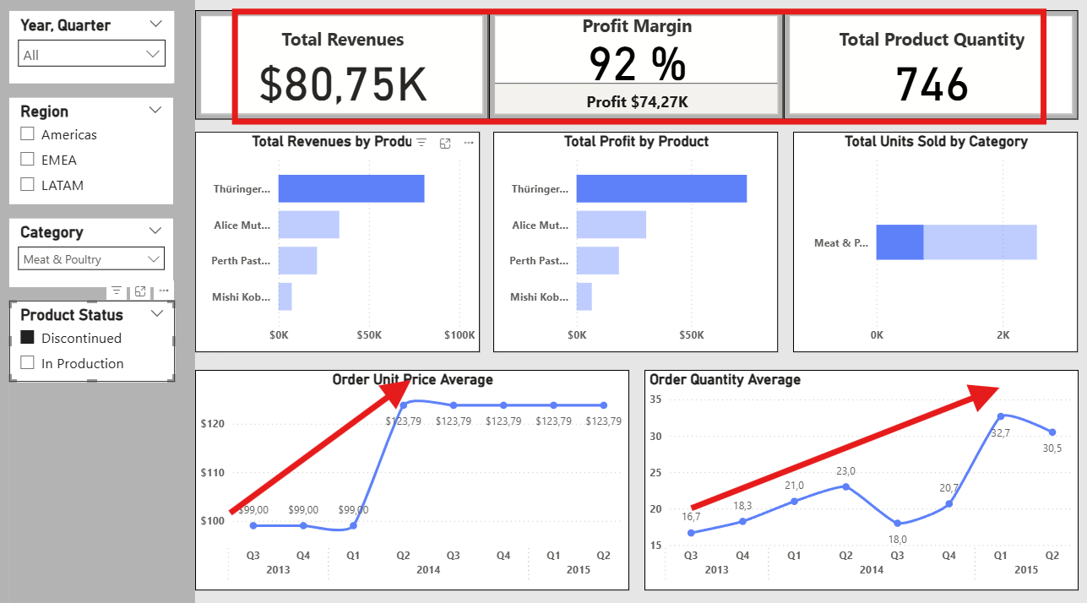

De hecho se ha comparado los productos de Meat & Poultry descontinuados con los que están actualmente en comercialización podemos ver una pérdida y aunque son productos rentables y con los KPI de los promedios mostrando una tendencia alcista es claro que eran productos que deberían haberse mantenido en comercialización y la eliminación de los mismos hará disminuir tanto el crecimiento de los ingresos como el margen de beneficio.

